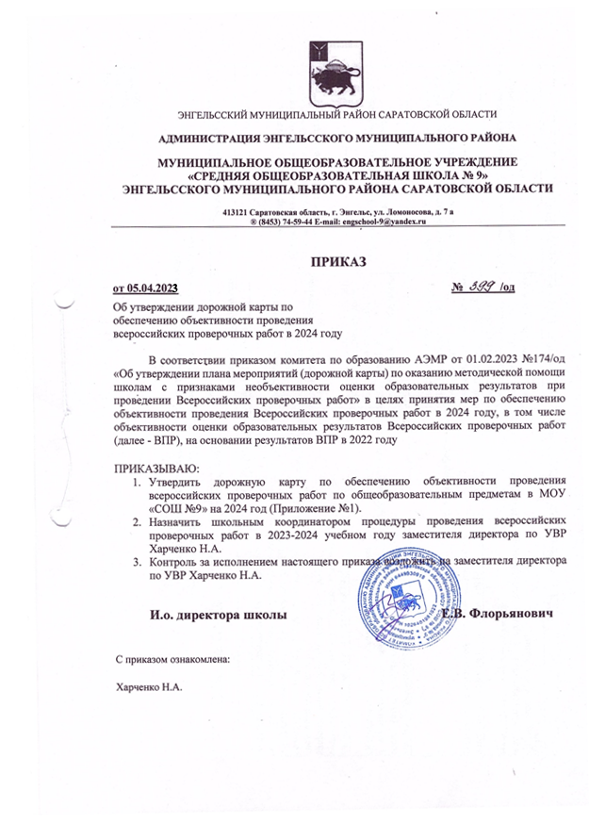

Приложение №1
Приказ № /од
от «05» 04.2023

Дорожная карта по обеспечению объективности проведения
всероссийских проверочных работ по общеобразовательным предметам
Наименование мероприятия | Сроки реализации | Ответственные исполнители | Ожидаемые результаты
1. Нормативно - правовое обеспечение
Информационно-разъяснительная работа  со всеми участниками образовательных отношений по процедуре проведения ВПР, структуре и содержанию проверочныхработ, системе оценивания.  Информационно-разъяснительная работа с родителями (законными представителями) учащихся по процедуре проведения ВПР | В течение учебного года | Заместители директора по УВР: Красникова А.В., Николаева Н.В., Флорьянович Е.В., Харченко Н.А. | Формирование у участников образовательных отношений позитивного отношения к объективной оценке образовательных результатов
Обсуждение нормативно-правовых  и инструктивно-методических документов на совещаниях, методических объединениях учителей-предметников | В течение учебного года | Заместители директора по УВР: Красникова А.В., Николаева Н.В., Флорьянович Е.В., Харченко Н.А. | Приведение в соответствие нормативноправовую документацию
Оказание методической помощи учителям по вопросам подготовки и проведения ВПР | В течение учебного года | Заместители директора по УВР: Красникова А.В., Николаева Н.В., Флорьянович Е.В., Харченко Н.А., руководители ШМО | Обучение педагогов в малых группах по вопросам подготовки и проведения ВПР, по вопросам внесение изменений преподавания предмета
Индивидуальное информирование  и консультирование по вопросам, связанным по организации и проведению  ВПР. | В течение учебного года | Заместители директора по УВР: Красникова А.В., Николаева Н.В., Флорьянович Е.В., Харченко Н.А. | Ознакомление участников образовательной организации с организацией проведения ВПР
2. Меры по повышению объективности проведения независимых оценочных процедур (ВПР)

Оказание методической помощи учителям- предметникам по вопросам подготовки и проведения ВПР | По мере необходимости | Заместители директора по УВР: Красникова А.В., Николаева Н.В., Флорьянович Е.В., Харченко Н.А. | Обеспечение объективности проведения ВПР
Индивидуальное информирование и консультирование по вопросам, связанным по организации и проведению ВПР. | По мере необходимости | Заместители директора по УВР: Красникова А.В., Николаева Н.В., Флорьянович Е.В., Харченко Н.А. | Систематический контроль за объективностью оценивания знаний учащихся педагогами
Участие педагогов в работе районных методических объединений учителей- предметников по вопросам подготовки и проведения ВПР системе оценивания, структуре и содержанию проверочных работ | В течение 2023-2024 учебного года | Заместители директора по УВР: Красникова А.В., Николаева Н.В., Флорьянович Е.В., Харченко Н.А. | Обеспечение объективности проведения ВПР
Информационная справка о результатах проверки наличия признаков необъективности ВПР в образовательной организации. | до 01.11.2023 | Заместители директора по УВР: Красникова А.В., Николаева Н.В., Флорьянович Е.В., Харченко Н.А. | Эффективное выполнение педагогами трудовой функции «по объективной оценке знаний обучающихся на основе тестирования и других методов контроля в соответствии с реальными учебными возможностями детей»
Внесение изменений в Положение о внутренней системе оценки качества образования | До 31 декабря 2023 года (по результатам проведения ВПР в 2023) | Заместители директора по УВР: Красникова А.В., Николаева Н.В., Флорьянович Е.В., Харченко Н.А. | Приведение в соответствие нормативноправовую базу
Посещение уроков учителей-предметников | В течение 2023-2024 учебного года | УВР: Красникова А.В., Николаева Н.В., Флорьянович Е.В., Харченко Н.А. | Систематический контроль за объективностью оценивания знаний учащихся педагогами
Повышение квалификации учителей в области оценки результатов образования:  • обучение на курсах повышения квалификации | В течение учебного года | УВР: Красникова А.В., Николаева Н.В., Флорьянович Е.В., Харченко Н.А. | Эффективное выполнение педагогами трудовой функции «по объективной оценке знаний обучающихся на основе тестирования и других методов контроля в соответствии с реальными учебными

- внутришкольное обучение и самообразование;  - проведение учителями- предметниками и школьными методическими объединениями аналитической экспертной работы с результатами оценочных процедур |  |  | возможностями детей»
Сравнительный анализ результатов ВПР за 2016-2023 гг. на школьных методических объединениях | Январь 2024 г. |  | Обсуждение результатов, определение задач в разрезе каждой школы
Анализ ВПР 2023 г. на совещании при директоре | Январь 2024г. | Директор школы С.Ф.  Родионова | Обсуждение результатов, определение задач на следующий учебный год
3. Информационная работа
Размещение на официальных сайтах ОО информации об организации, проведении и итогов ВПР | В соответствии с графиком проведения ВПР | Заместитель директора по УВР Харченко Н.А. | Обеспечение открытости и объективности проведения ВПР
Организация разъяснительной работы с родителями по вопросам участия учащихся в ВПР, целям ВПР, процедуре проведения ВПР, оценке результатов ВПР (родительские собрания, памятки, беседы, информационные стенды и пр.) | Постоянно | УВР: Красникова А.В., Николаева Н.В., Флорьянович Е.В., Харченко Н.А. | Обеспечение открытости и объективности проведения ВПР
Организация работы «горячей линии» по телефону (8-845-3)54-44-86 в период подготовки, организации и проведения ВПР | Постоянно | УВР: Красникова А.В., Николаева Н.В., Флорьянович Е.В., Харченко Н.А. | Обеспечение открытости и объективности проведения ВПР

